- SCURTĂ INCURSIUNE ÎN ISTORIA ORADIEI. POVESTEA CETĂȚII ORADEA

- ELEMENTE DE IDENTITATE FIZICO-GEOGRAFICĂ A ORAȘULUI

Poziția geografică și matematică: Situat pe malurile râului Crişul Repede, municipiul Oradea, reședința administrativă a județului Bihor, este poarta de legătură cu lumea central şi vest europeană, un important nod de comunicații, situat la aproximativ 13 km de granița de Vest a României. Oradea se află în extremitatea nord-vestică a României, la intersecţia paralelei de 47˚03' latitudine nordică cu meridianul de 21˚55' longitudine estică.
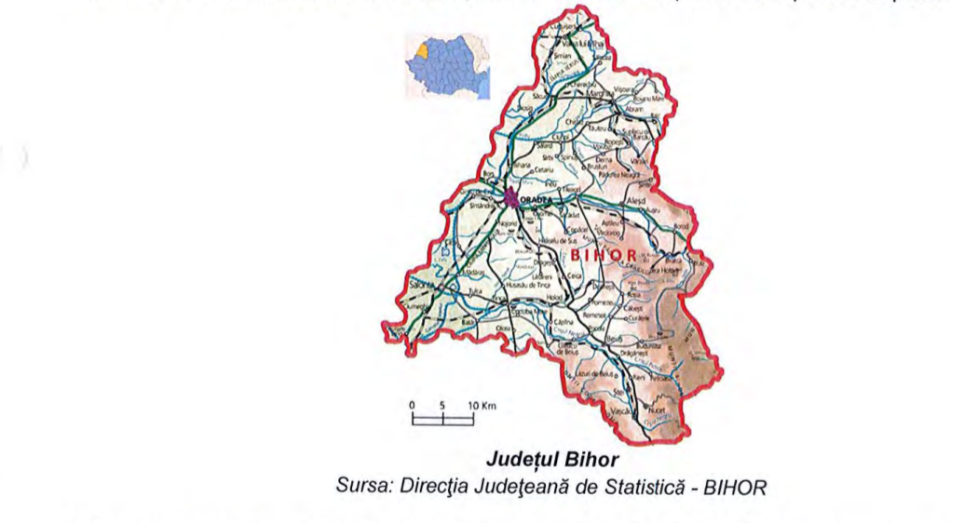
Relieful: Cadrul natural favorabil, cu rol important în evoluția orașului, este determinat de poziția geografică a localității. Oradea se găsește la deschiderea văii Crișului Repede spre câmpie, în zona de contact între prelungirile Munților Apuseni și Câmpia Banato-Crișană, arie de trecere de la relieful deluros (Dealurile Vestice, Dealurile Oradiei și Dealurile Gepișului), către cel de câmpie. Altitudinea este de 126 m deasupra nivelului mării.
Clima: Clima orașului este temperat-continentală, cu influențe oceanice. Vânturile de Vest, au rol important în evoluția temperaturii și a precipitațiilor. Temperatura medie anuală este de 10,4 C, cu o medie de 21˚C, în iulie, respectiv, -1,4˚C în ianurie. Precipitațiile înregistrează o medie anuală de 585,4 mm, destul de ridicată pentru o zonă de câmpie similară.
Suprafața: 11.556 ha, ceea ce îl plasează între primele 10 orașe din punct de vedere al întinderii.
Populația: 183105 locuitori, conform recensământului din 2021.
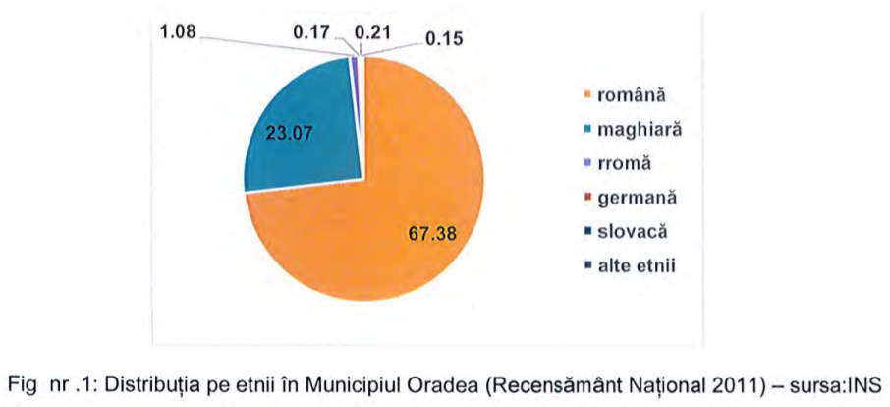

Dealul Ciuperca este unul dintre simbolurile orașului Oradea, un punct de belvedere și poate fi găsit cu ușurință urcând cu mașina până în capătul străzii Graurilor sau pornind la pas de pe strada Olteniei – între nr. 68 și 70. Dealul care găzduieşte grădina publică Ciuperca a avut, în perioada austro-ungară, un caracter religios şi a purtat denumirea de Dealul Calvarului sau Kálvária. Dealul avea în vârf o capelă romano-catolică de dimensiuni reduse, construită în 1840 în stil neoclasic, ca punct final al procesiunilor de Paşti. Comuniştii au demolat-o în 1955 şi au construit în locul ei un restaurant în formă de ciupercă, iar în 1966 au amenajat o promenadă cu puncte de belvedere care ducea la local. Acest punct turistic a fost reamenajat în 2015, dar în noaptea de 12 noiembrie 2016, o alunecare de teren a dislocat zidurile de piatră, treptele, liniile amfiteatrului şi platforma de belvedere şi a surpat pământul sub cascadă. Alunecarea a distrus reţele de curent şi apă, mobilier urban şi spaţii verzi. În prezent, se află în curs de reabilitare. https://oradea-nagyvarad-grosswardein.ro/2019/04/03/oradea-ciuperca/

- Crișul Repede și Peța curgeau paralel, închizând între ele o insulă pe care se află astăzi Cetatea?
- Cetatea Oradea a fost afectată nu doar de asediile tătarilor, turcilor ci și de cele trei cutremure din anii 1603, 1604 și 1614?
- În total, la jumătatea secolului XIX, cele patru aşezări aveau 18.904 locuitori, o zecime faţă de populaţia de acum

- SCURTĂ INCURSIUNE ÎN ISTORIA ORADIEI
Primele urme de locuire în zona văii Crișului Repede datează din paleoliticul superior (circa 35.000-10.000 î.Hr.), conturându-se treptat o populație autohtonă, reprezentată de traci în epoca bronzului și mai apoi de daci, în epoca fierului, în zona Dealului Viilor descoperindu-se chiar vestigii similare cu cele din spațiul Munților Orăștiei.
Regiunea n-a făcut parte din provincia romană Dacia, relațiile dintre locuitori- daci liberi- și imperialii romani fiind predominant comerciale. Continuitatea de existență a dacilor în acest spațiu nu a fost întreruptă de "retragerea aureliană". În bazinul orădean al Crișului Repede s-au descoperit vestigii aparținând hunilor, gepizilor, avarilor.
În zona fostei așezări rurale medievale "Salca" se află cel mai întins și mai complex sit arheologic din Crișana, cu urme de locuire din neolitic și până la sfârșitul secolului al XVII-lea, demonstrând evoluţia comunităţilor omeneşti în spaţiul orădean. Totodată, în jurul acestei așezări s-a conturat orașul medieval cu suburbiile sale.
Lucrarea notarului Anonymus intitulată, în traducere, Faptele ungurilor, este prima sursă documentară care oferă informații despre spaţiul bihorean de la început de Ev Mediu. În lucrarea sa, Anonymus prezintă realitățile de aici la sosirea ungurilor în Panonia: „ Şi le lăudau ţara Panoniei că este peste măsură de bună. [....]Pe care ţară o locuiesc sclauii, bulgarii şi blachii, chiar şi păstorii romanilor”.
Cronica lui Anonymus menţionează toponimele de origine traco-dacică, Criş şi Bihor. Oradea nu este menţionată în cronică, naraţiunea lui Anonymus încheindu-se la sfârşitul secolului al X-lea.
Noul stăpân politic ce s-a impus treptat în zonă, între secolele XI-XIII, Regatul Ungariei, a oferit Oradiei un loc fruntaș, din punct de vedere religios, dar și administrativ, prin înființarea în secolul al XI-lea a Capitlului 1 și Episcopiei romano-catolice 2, de către regele Ladislau I (1077-1095). 3
Potrivit cronicii lui Marcu din Kált, "Cronica pictată de la Viena", regele Ladislau "a găsit în parohia fortăreței Bihor, între fluviile Criș, într-o vânătoare, un loc unde, la îndemnul îngerilor, a hotărât să ridice în cinstea Fecioarei Maria, o mănăstire, loc pe care l-a numit Várad "4.
Ridicată pe malul stâng al Crișului Repede, într-o zonă mlăștinoasă, mănăstirea a devenit un important centru spiritual al regiunii. Nevoia de apărare a determinat ridicarea unei cetăți, a unei fortificații, inițial un val de pământ cu palisadă, ulterior, ziduri de piatră și turnuri de apărare.
Regii maghiari au acordat Bisericii pământuri întinse în secolele XI-XII, transformând Episcopia și Capitlul orădean în posesori de mari domenii feudale.
Din scrierea Carmen miserabile a canonicului Rogerius 5, aflăm că localitatea Várad era compusă din două părți principale: castrum (cetatea episcopală) și civitas (orașul din afara cetății).
Statutele Capitlului din Oradea (1374-1375) menționează mai multe așezări în jurul cetății. Prezența parohiilor reflectă dezvoltarea lor autonomă, determinată și de aspectele specifice ale reliefului. Această separare geografică oferea posibilitatea unor grupuri de coloniști nou veniți, să-și păstreze obiceiurile, sistemul juridic și comunitatea lingvistică.
Loc de pelerinaj, cu o poziție favorabilă față de căile de comunicație, Oradea a cunoscut o dezvoltare constantă pe parcursul Evului Mediu. Prezența morilor este asociată cu o populație care practica agricultura, în timp ce târgurile săptămânale și cele anuale presupun existența unei activități comerciale pe tot parcursul anului.

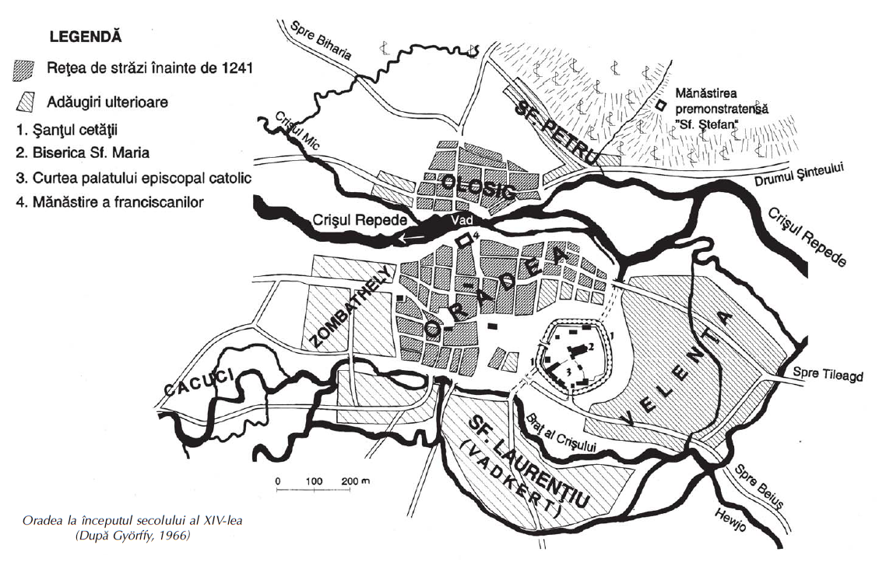
Sursă foto: Istoria Oraşului Oradea, p. 98
Încă de la începuturile sale, Cetatea Oradea a constituit nucleul polarizant al aşezărilor din apropiere, prin concentrarea între zidurile sale a funcţiilor politică, militară, administrativă, juridică şi religioasă a regiunii.
În prima jumătate a secolului al XV-lea, s-au succedat la Oradea cinci episcopi italieni, cetatea devenind, astfel, unul dintre cele mai însemnate centre ale Umanismului şi Renaşterii din Europa central-estică, fiind numită de umaniști “Civitas Felix”. Aici au funcţionat o mare bibliotecă, cu cărţi aduse din întreaga Italie, un centru umanist și o şcoală a Capitlului catolic, unde a învăţat şi marele cărturar umanist Nicolae Olahus precum şi un observator astronomic care fixează meridianul zero al hărţilor la Oradea pentru mai multe secole.
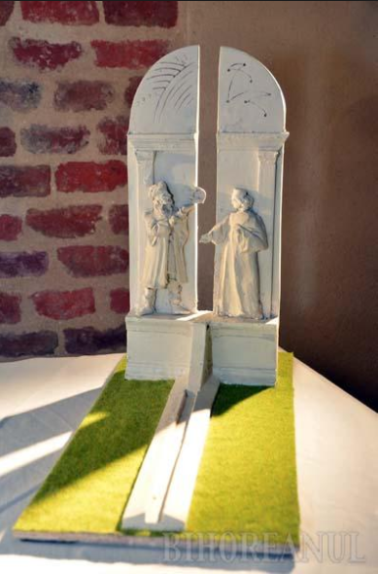
Locul prin care trecea meridianul Sursă: www.bihoreanul.ro (23.2.2018)
Pe lângă vestiţii oameni de litere, au venit aici constructori care începând din a doua jumătate a secolului al XVI-lea au ridicat în jurul vechii mănăstiri o puternică cetate bastionară, vizibilă şi azi. Treptat, Oradea se transformă dintr-un oraş al Europei culturale într-un oraş al Europei militare şi politice.
Bătălia de la Mohács, din anul 1526, a avut urmări deosebite asupra destinului istoric al acestui spațiu. În timp ce Austria și Turcia rivalizau pentru a controla centrul continentului, voievodatul autonom al Transilvaniei, manifesta tendințe de independență. Încercarea regelui Ferdinand de a-și subordona Oradea s-a concretizat doar în 1528, când orașul a fost cucerit de imperiali, dar cetatea nu s-a predat.
Pacea de la Oradea, din 1538, dintre Ferdinand de Habsburg și Ioan Zápolya, mediată de episcopul Gheorghe Martinuzzi, a devenit primul tratat internațional care prevedea separarea totală a Transilvaniei de Ungaria. Moartea lui Zápolya a redeschis lupta pentru coroana Ungariei. În acest context, Imperiul Otoman, condus de Soliman Magnificul, a ocupat orașul Buda și a întemeiat acolo un pașalâc otoman.
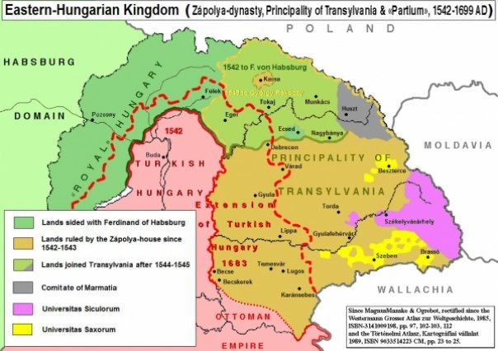
Situația Regatului ungar și a Principatului transilvăneanîn perioada Tratatului de la Oradea
sursă imagine: https://wikipedia.org

După 1541, voievodatul Transilvaniei s-a constituit în Principat autonom sub suzeranitate otomană, Oradea alipindu-i-se în 1544.
După cucerirea cetății Oradea de către reprezentanții Isabellei și a lui Ioan Sigismund, în urma asediului din 1556-1557, Reforma religioasă s-a generalizat și în spațiul orădean. Bunurile Episcopiei şi ale Capitlului au fost confiscate, reprezentanții Bisericii catolice au părăsit Oradea, iar bisericile din cetate și din oraș au fost distruse.
Consecințele impunerii religiei protestante s-au resimțit în domeniul relațiilor de proprietate asupra pământului, al conştiinței și mentalităților oamenilor. Proprietățile instituțiilor ecleziastice au trecut, în mare parte, în posesia regelui și a statului. Dieta de la Turda din 1557 a hotărât unificarea așezărilor din jurul cetății Oradea sub un singur jude. Deși unificate administrativ, vechile cartiere și-au păstrat identitatea, având locuitori specializați pe îndeletniciri, cu grade de nobilitate diferite.
Consecință a triumfului Reformei, Marea Căpitănie de Oradea 6 a reprezentat una dintre cele mai importante instituții politice, juridice și militare din cadrul Principatului autonom al Transilvaniei, până în 1660.
Pentru a-și îndeplini menirea de "cetate de margine", s-a constituit domeniul cetății Oradea, care cuprindea mare parte din vechiul domeniu al episcopiei catolice și au început lucrări de întreținere și reconstrucție. În perioada 1570-1628, cetatea Oradea a fost complet refăcută, după ultimele cerințe ale arhitecturii militare.
Înființarea și existența căpităniei de Oradea, rangul și puterea marelui căpitan, reflectă preocuparea Principatului Transilvaniei pentru paza hotarului de vest în fața amenințărilor Imperiului Otoman și a Imperiului Habsburgic.
Cucerirea cetății de către turci la 27 august 1660 7 a însemnat sfârșitul căpităniei de Oradea. Strategia turcilor, în condițiile ofensivei habsburgice în regiune, urmărea realizarea unei legături între orașele-cetăți reședințe de pașalâcuri: Belgrad-Timișoara-Oradea-Eger. Pretextul l-a constituit pedepsirea principelui Gheorghe Rákóczi al II-lea, unul dintre conducătorii răscoalei antiotomane a Țărilor Române între 1658-1660, care și-a avut sediul aici.
Timp de trei decenii cetatea a rămas sub stăpânire otomană, timp în care a beneficiat, datorită importanţei sale, de o atenţie specială. Refacerea zidurilor, curățarea șanțului s-a realizat în paralel cu instalarea aici, a unei puternice garnizoane otomane și a unui numeros aparat birocratic- funcționăresc. Biserica din cetate a fost transformată în geamie.
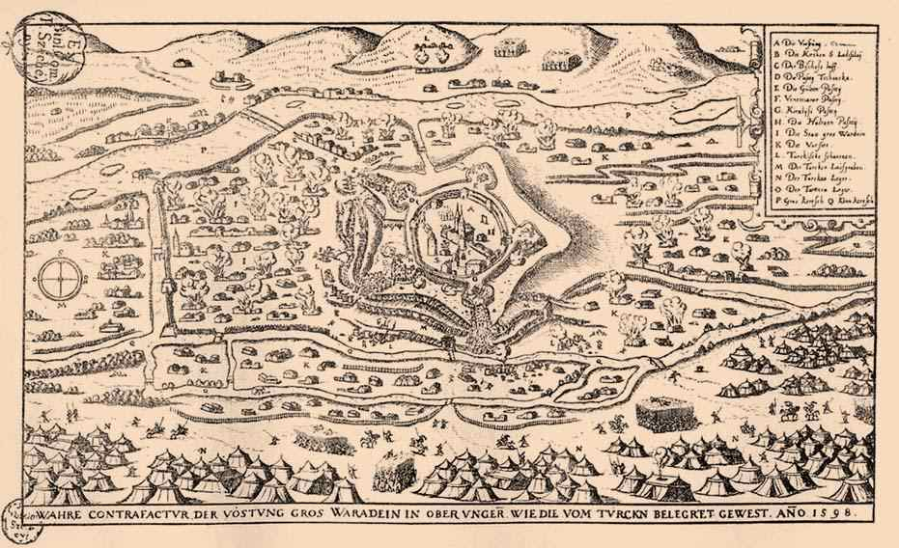
Harta Oradiei în timpul paşalâcului turcesc
Sursă imagine: http://mek.oszk.hu/09500/09536/html/0005/30.html

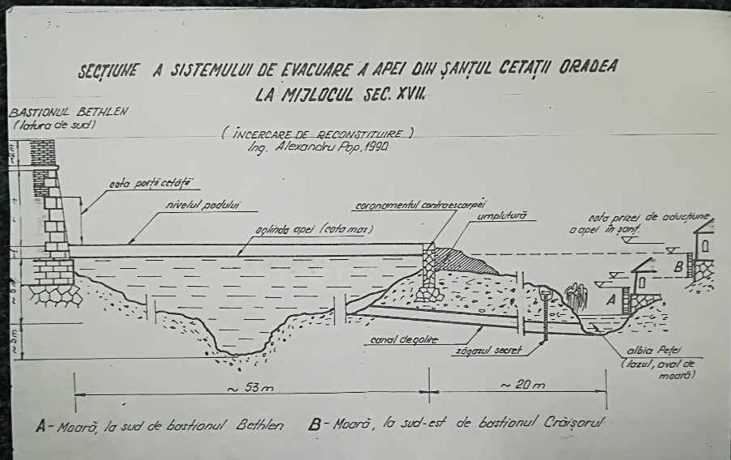

Cucerirea cetății orădene de către trupele Ligii Sfinte, în 1692, semnifică sfârșitul pașalâcului turcesc la Oradea, și începutul epocii moderne în istoria orașului.
Stăpânirea habsburgică, prin Diploma leopoldină din 1693, a reconstituit domeniile Episcopiei romano-catolice orădene și ale Capitlului din comitatul Bihor. În 1716, târgul Oradea a intrat sub stăpânirea ”de facto” a Capitlului, iar târgurile Olosig și Velența au revenit Episcopei romano-catolice. "Trăiau împreună, dar administrativ erau despărţite, fiecare având propria primărie", afirmă istoricul Janos Fleisz.
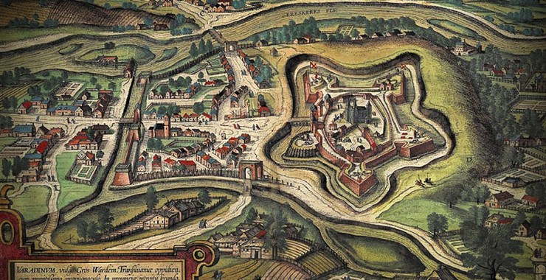
Cetatea Oradea Sec. XVII-XVIII
Sursă imagine: http://cdn.ebihoreanul.ro/static/news/fitbox/468/326/09_stampa.jpg
În anul 1703 a izbucnit o mișcare anti-habsburgică condusă de Francisc Rákóczi al II-lea. Târgurile din jurul cetății au devenit câmpuri de bătălie între garnizoana imperială din interiorul fortificației și răsculații lui Rákóczi. Meritele orădenilor în sprijinirea garnizoanei imperiale din timpul mișcării rakocziene au fost recunoscute oficial chiar de împăratul Carol al VI-lea.
Odată cu includerea comitatului Bihor în Imperiul Habsburgic, la sfârşitul veacului al XVII-lea, s-a asigurat posibilitatea unui contact direct cu ideile curentului iluminist austriac, afirmându-se treptat un nou mod de viață și gândire specific lumii moderne.
Înființarea Episcopiei Greco-Catolice la Oradea, prin bula papală (decretul) din 17 iunie 1777, a reprezentat un succes al împărătesei Maria Tereza în proiectul său de a crea o Biserică de Stat, menită să devină un instrument de unitate a imperiului.
Episcopul unit, Ignatie Darabant, a ridicat nivelul pregătirii viitorilor preoți prin înființarea Seminarului greco-catolic (1792) și, implicat activ în viața spirituală românească din Oradea, a mijlocit expedierea memoriului „Supplex Libellus Valachorum” la Curtea imperială de la Viena (1791).
Diversitatea religioasă a Oradiei s-a completat cu religia mozaică, împărtășită de comunitatea evreiască. Neavând drept de locuire în Orașul Nou (Oradea) și Olosig, evreii s-au așezat în târgurile Velența și Seleuș.
În epoca modernă, Oradea era formată din patru părți mari, cea mai mare aşezare fiind Oradea-Olosig, care se întindea pe malul drept al Crişului Repede sub dealurile viilor. Numele i l-a dat numărul mare de meşteri italieni care locuiau aici, în ungureşte "olasz" însemnând italian. Primăria funcţiona într-o clădire de pe actuala stradă Aurel Lazăr. Olosig avea 2.224 hectare de dealuri cu vie, unde deţineau loturi de pământ cei mai înstăriţi locuitori din cele patru orăşele.
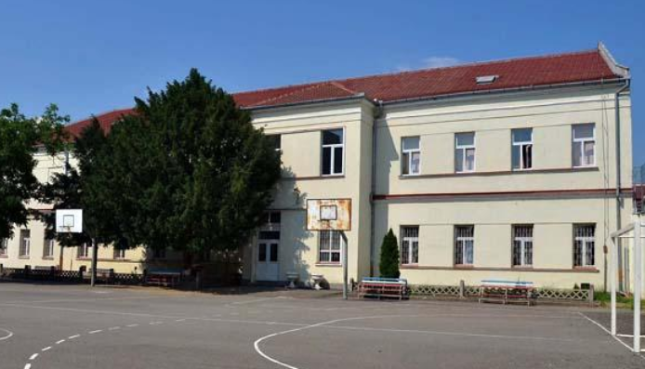
Vechea Primărie a Olosigului (azi şcoala Oltea Doamna)
Sursa foto: http://cdn.ebihoreanul.ro/static/news/fitbox/468/326/03-primarie_bihoreanul.jpg
A doua aşezare, ca mărime, era Oradea-Oraşul Nou, nume primit pentru că toate clădirile au fost ridicate după cucerirea austriacă. El se întindea pe malul stâng al Crişului în zona de vest a Pieţei Mari, azi Piaţa Unirii, şi era mărginit la sud de Pârâul Peţa. Aici trăiau cei mai mulţi români, peste 2.000, dar şi o comunitate însemnată de germani, care aveau chiar şi o stradă a lor, Uliţa Nemţească, actuala stradă a Primăriei. Instituţia Primăriei funcţiona într-o încăpere a hanului, azi palat, Vulturul Negru. În 1850 Oraşul Nou se lăuda cu 12 mori, trei ţesătorii, precum şi o fabrică de ulei.
Tot pe malul stâng era şi Oradea-Subcetatea. Cum îi spune numele, aşezarea se întindea la sud de Cetate, cea mai mare parte a populaţie o alcătuiau evreii, care nu aveau dreptul să stea în Oraşul Nou şi în Olosig. Subcetatea era condusă dintr-o clădire aflată în zona Pieţei Mari de azi, între timp dispărută.
Cel mai mic orăşel era Oradea-Velenţa, aflat la est de Subcetate, artera principală fiind actuala Cale a Clujului.
Hartă cu cartierele oraşului Oradea în secolul al XIX-lea
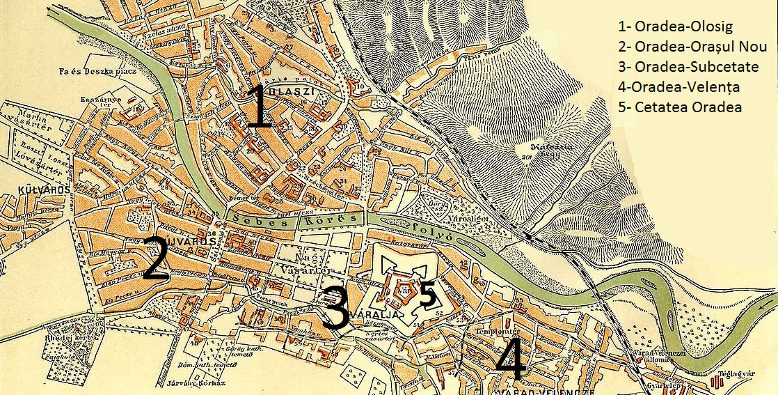
Sursă imagine: https://commons.wikimedia.org/wiki/File:Oradea_1897.jpg
Manual de istorie locală ”Călător prin istoria orașului Oradea”

Anul revoluționar 1848-1849 și-a făcut simțită prezența și la Oradea. La 21 mai 1848, la Pesta, s-au întrunit sub președinția lui Emanuil Gojdu, circa 40 de deputați români din Crișana și Banat, printre reprezentanții orădeni numărându-se Nicolae Jiga, Ioan Dragoș, Gheorghe Fonai și Ioan Gozman.
Oraşul Oradea a luat naştere prin mai multe procese de unificare. Cel mai important s-a petrecut în secolul al XIX-lea, când împăratul habsburg, Franz Joseph, a aprobat, după mai bine de 100 de ani de petiţii şi memorii cetăţeneşti, unificarea celor patru localităţi din jurul cetății (Oradea-Olosig, Oradea-Orașul Nou, Oradea-Subcetate și Oradea-Velența) sub o singură administrație. Nu există un act oficial în acest sens, dar la 4 noiembrie 1849 autoritățile habsburgice l-au numit ca primar singur pe Bölönyi Menyhért,la propunerea baronului Karl Geringer.
Cert este că unirea a favorizat nu doar o dezvoltare economică, demografică ci și urbanistică spectaculoasă, fiind construite tot mai multe clădiri în stiluri occidentale, iar în 1870 oraşul a primit rangul de municipiu. Un secol mai târziu, Oradea s-a mărit printr-o nouă unire, cu localităţile Ioşia şi Episcopia.

Imagine cu aspecte ale oraşului Oradea pe la 1850
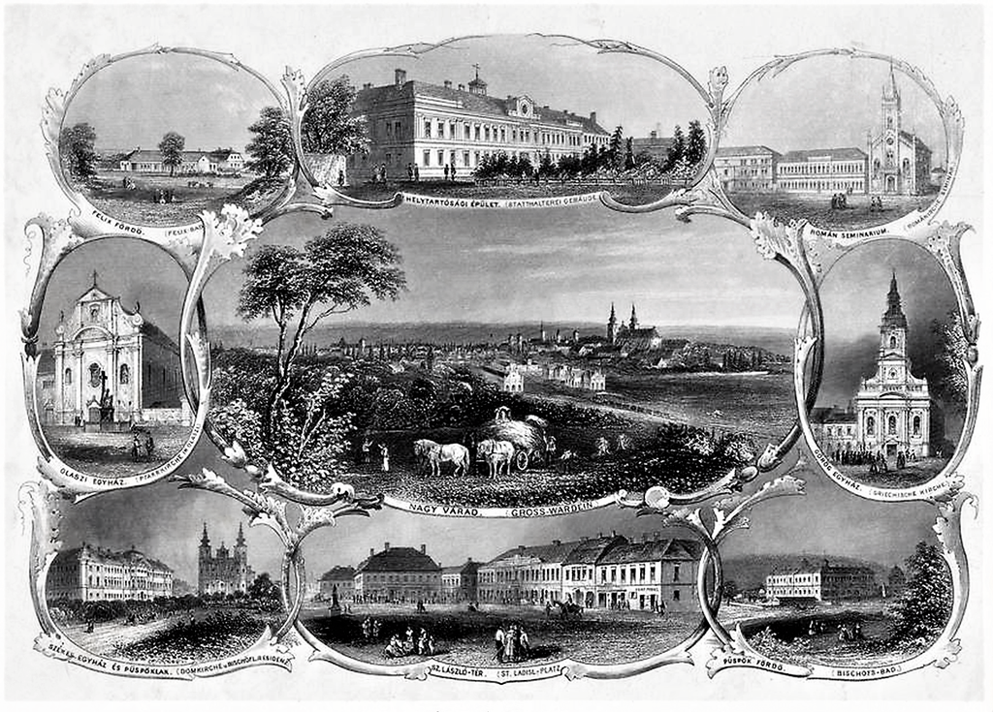
Sursă imagine: https://ro.wikipedia.org/wiki/Fi%C8%99ier:Oradea_pe_la_1850.png

Din punct de vedere politic, oraşului Oradea îi revine un loc important în desfăşurarea evenimentelor de la sfârşitul Primului Război Mondial, la 12 octombrie 1918 redactându-se în casa avocatului dr. Aurel Lazăr, Declaraţia de independenţă a românilor din Transilvania, Banat, Crişana şi Maramureş, act fundamental pentru declanşarea procesului de consacrare, la 1 Decembrie 1918, a Unirii Transilvaniei, Banatului, Crişanei şi Maramureşului cu România. Orădenii Aurel Lazăr, Roman Ciorogariu, Nicolae Zigre, Dumitru Lascu, au participat la ședința lărgită a Consiliului Național Român Central, din 1 Decembrie 1918, care a decis unirea cu România.
Proclamarea în martie 1919 a Republicii Ungare a Sfaturilor şi a „dictaturii proletare” a instituit în oraş o stare de tensiune şi teroare. Deoarece situația din oraș devenise critică, ca urmare a confruntărilor dintre „roșii” (comuniști) și „albi” (anticomuniști), la 19 spre 20 aprilie 1919, noua conducere a orașului în frunte cu primarul Rimler Károly a apelat la comandamentul român al Diviziei 6 de la Tileagd, solicitându-i să intre în oraș și să instaureze pacea. În dimineața primei zile de Paști, la 20 aprilie, fruntașii orașului au ieșit în întâmpinarea comandanților armatei române. Generalul Traian Moșoiu, însoțit de generalii săi superiori au intrat apoi, în jurul orei 14, în clădirea primăriei, procedând astfel la preluarea oficială a conducerii urbei.
Administraţia românească s-a introdus în oraş începând cu 20 aprilie 1919, un rol important revenind în acest sens lui Aurel Lazăr, şef al resortului Justiţie în Consiliul Dirigent de la Sibiu. Pentru Oradea, acest moment a marcat debutul unei noi perioade în istoria sa, perioada integrării, sub toate aspectele, în structurile statului român. La 23 mai 1919, familia regală a României a sosit în Oradea, primarul Rimler Karoly, oferindu-le regelui Ferdinand și reginei Maria pâine și sare, la sosirea în gară.
Prin decretul regal nr. 2465 din 25 septembrie 1925, Oradea a fost declarat municipiu, iar în 1930 Comisia Consultativă de Heraldică a stabilit stema municipiului Oradea. https://ghidlocal.com/oradea/articole/stema-municipiului-oradea-simboluri-si-semnificatii/
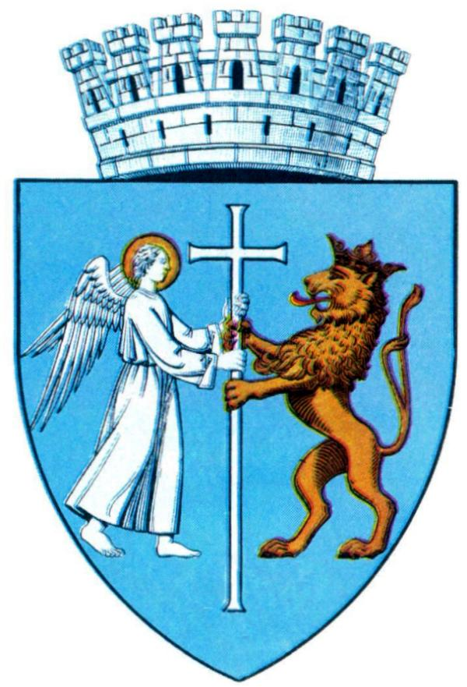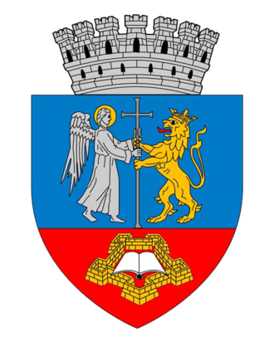
1.Sursa: https://upload.wikimedia.org/wikipedia/commons/a/ae/Interbelic_Oradea_CoA.png
2.Sursă imagine: https://ro.wikipedia.org/wiki/Stema_municipiului_Oradea
Declanșarea celui de-al doilea război mondial va aduce Oradiei grave prejudicii pe care populația le va resimți deosebit de acut. La 30 august 1940, prin Dictatul de la Viena, Ungariei i-a fost cedată partea de nord-vest a Transilvaniei, inclusiv Oradea, în teritoriul românesc cedat constituindu-se două consulate românești la Cluj şi la Oradea (consulul Mihai Marina).
Sosirea trupelor germane în Oradea, în martie 1944, a avut consecințe dramatice față de populația evreiască orădeană, majoritatea evreilor fiind închiși în ghetouri și apoi trimiși în lagărele naziste de exterminare.
Evenimentele din cursul verii anului 1944 au creat României condiții favorabile întoarcerii armelor împotriva Germaniei și eliberării nord-vestului Transilvaniei, astfel că guvernul maghiar a luat măsuri excepționale, declarând NV Transilvaniei teritoriu de război. La sfârșitul lunii septembrie, trupele române și sovietice au ajuns în apropiere de Oradea. Conștiente de iminența unui atac româno-sovietic, autoritățile maghiare au evacuat primăria și s-au refugiat din oraș.
Atacul decisiv asupra asupra Oradiei a avut loc la 12 octombrie 1944. Au participat Divizia Tudor Vladimirescu, Divizia 3 Munte, Divizia 337 sovietică și unitățile de tancuri și cavalerie ale generalului Pliev. În noiembrie 1944, în întreaga Transilvanie de nord-vest s-a instaurat administrația militară sovietică, iar în martie 1945, după instaurarea guvernului Groza, a fost restabilită administrația română, inaugurându-se astfel, epoca comunismului stalinist.
În ciuda intrării Oradiei în zona ”ciumei roșii”, orașul s-a dezvoltat mult în perioada comunistă, funcția industrială fiind decisivă. Între realizările perioadei comuniste trebuiesc amintite construirea uzinei Alumina, deschiderea a numeroase întreprinderi de industrie ușoară (Solidaritatea, Arta, Crișul, Crișana), punerea în funcțiune a Întreprinderilor Agricole de Stat Sere și Avicola, construirea a numeroase blocuri, spitale, dezvoltarea rețelei de termoficare, îmbunătățirea transportului în comun etc.
Oradea s-a remarcat și prin industria chimică reprezentată de Întreprinderea Sinteza, precum și prin industria lemnului și a mobilei, de exemplu Fabrica de mobilă Alfa. În 1973 s-au dat în folosință Sala sporturilor din cartierul Ioșia și Casa de Cultură a sindicatelor, funcționând chiar și o Casă de modă din 1969.
Populația orașului a crescut de la 87.774 locuitori în 1948, la aproximativ 200.000 de locuitori la mijlocul anilor ʹ80, ca efect al industrializării forțate, favorizând totodată și creșterea semnificativă a numărului românilor din oraș.
Politica de industrializare forțată a avut și multiple efecte negative, conducând în cele din urmă la o adevărată criză economică – cu implicații profunde în toate sectoarele vieții publice – lipsurile și privațiunile de tot felul îngreunând viața locuitorilor care în decembrie 1989 și-au manifestat nemulțumirea prin ample proteste îndreptate împotriva regimului comunist. S-a constituit atunci organizația municipală a Frontului Salvării Naționale care a preluat conducerea orașului.
- Oradea Salca este cel mai mare sit cercetat pe o suprafață compactă din istoria arheologiei din NV României?
- Prima atestare documentară a urbei a fost consemnată în anul 1113 într-o diplomă a abaţiei benedictine din Zobor?
- Prima atestare a formei românești a denumirii orașului, Orade, este din timpul domniei lui Sigismund de Luxemburg (1368-1437)
- În 1412, de Paști, a poposit pentru două săptămâni în cetate, regele Vladislav Jagello al Poloniei, însoțit de regele Sigismund de Luxemburg?
- Pe străzile Oradiei din veacul al XV-lea folosirea limbii italiene era lucru obișnuit și făcea parte din însuși peisajul etnic citadin?
- Meridianul 0⁰, localizat de fizicianul austriac Georg von Peuerbach a trecut prin incinta cetăţii orădene până în anul 1667 când s-a mutat la Paris, şi în 1851, la Greenwich, Anglia?
- Amerigo Vespucci a scris în memoriile sale că a învăţat să măsoare longitudinea din "Tabula Varadiensis".
- „Tabula Varadiensis” a fost folosită, potrivit legendei, în 1494 de Columb pentru a convinge băştinaşii din Jamaica să îi dea alimentele necesare echipajului său, prezicând eclipsa de Lună de la 29 februarie din acel an?
- Între 1598-1606, Bihorul a fost sub stăpânire habsburgică?
- În 1836 un incendiu puternic a distrus aproape toată zona centrală a Orașului Nou?
- Școala arhireală de stat (actualul Colegiu Național ”Emanuil Gojdu”) a funcționat în perioada 1874/1875 -1895 în clădirea din Piața Mică, pe locul căreia se află azi Primăria?
- După ocuparea Cehoslovaciei de către Germania nazistă, în anul 1939, opinia publică orădeană și-a manifestat în presă solidaritatea față de drama poporului cehoslovac, iar mulți refugiați cehoslovaci au fost primiți cu ospitalitate la Oradea și au fost ajutați, în funcție de situație, cu cazare, alimente, transport?
- În anul 1941, actualul parc „Nicolae Bălcescu” din Oradea, a fost poligon de trageri și teren de exerciții pentru pregătirea militară a tinerilor maghiari, de care se ocupa organizația paramilitară pentru tineret „Levente”?
-Sediul în care a funcționat Consulatul General al României la Oradea, a fost casa avocatului Aurel Lazăr, locul în care s-a elaborat și semnat Declarația de Independență a Transilvaniei, în anul 1918?
-În perioada comunistă, în anul 1976, Mihai Marina a publicat în revista Magazin istoric un material intitulat Nu puteam rămâne impasibil, în care vobeşte deschis despre acţiunile sale şi ale angajaţilor consulatului în direcţia salvării evreilor de la moarte, acţiuni în care era utilizat inclusiv automobilul instituţiei?
- de-a lungul timpului, orașul a purtat diverse denumiri, precum Varadinum, Oradea, Nagyvárad, Grosswardein?
Capitlu- adunarea călugărilor sau a clericilor catolici dintr-o regiune anume
Loc de adeverire- loc în care se eliberau acte despre danii, vânzări, cumpărări, schimburi şi testamente, eliberări de robi, etc cu competenţă teritorială restrânsă
Despotismul luminat- curent de idei și acțiuni politice cu caracter modernizator, specific mai ales monarhiilor din centrul și estul Europei, în a doua jumătate a secolului al XVIII-lea
Ordinul premonstratens- ordin călugăresc romano-catolic, înființat în 1120 de Norbert de Xanten, în localitatea Premontre (Franța)



1.Capitlul, reprezenta comunitatea celor 24 de preoți care slujeau în biserica din cetate. Reprezentat de prepozit, acesta administra posesiunile primite de la rege, școala capitulară, "locul de adeverire" și dispunea de dreptul de a emite acte de cancelarie. Deși era subordonat Episcopiei, Capitlul avea autonomie economică și beneficia de privilegii.

2.Episcopia catolică își avea reședința în cetate. Majoritatea veniturilor episcopiei orădene proveneau din dijmă. Pentru apărarea regatului, similar celorlalte episcopii, Episcopia catolică din Oradea avea obligația de a constitui și întreține "o banderie", echivalentul unui detașament înarmat.

3.Adevăr istoric despre regele Ladislau: s-a născut în Polonia la 1046, ca membru al dinastiei Arpadiene, a participat la evenimentele legate de succesiunea la tronul Ungariei dar și la luptele împotriva migratorilor turanici. Deși în Cronica pictată de la Viena se menționează dorința regelui Ladislau de a fi înmormântat în „Oradea Bihorului”, trupul regelui, potrivit izvoarelor documentare, a ajuns la Oradea mult mai târziu, fiind înhumat mai întâi în mănăstirea din Somogyvár (Ungaria). În anul 1192 el a fost canonizat (sanctificat), paza și întreținerea mormântului revenind în sarcina Capitlului.
4. Ipoteze despre etimologia toponimului Oradea; ipoteze:
- Varad- provinde din termenul maghiar var- cetate; prin adăugarea particulei d a devenit Varad- cetățuie (A.A. Rusu)
- Oradea- combinarea cuvintelor turcești orada/oraya (în acel loc) cu denumirea maghiară a localității Várad (N. Iorga)
Cea mai veche hartă în care orașele transilvane au nume românești consemnează Varadia Mare, nu Oradea Mare.
5. Despre călugărul Rogerius și lucrarea sa: Numit în funcția de arhidiacon al Episcopiei romano-catolice din Oradea, Rogerius, născut în provincia Apulia-Italia, a fost unul dintre puținii supraviețuitori ai atacului dat de oastea tătarilor asupra cetăţii Oradea, în 1241.
La scurt timp după ce a scăpat din mâinile tătarilor, (fusese luat rob) călugărul Rogerius a scris o lucrare, "Carmen Miserabile" (Cântec de Jale). Pe lângă prezentarea realităţilor politice din Ungaria, Rogerius relatează și despre cucerirea cetății Oradea de către tătari: "Cetatea Oradea, în Ungaria, era foarte vestită. Aici se strânseseră nenumărate femei nobile, atât doamne, cât şi femei din popor... Tătarii sosiseră pe neaşteptate, au atacat şi cucerit cetatea, apoi i-au dat foc, omorând atât pe bărbaţi, cât şi pe femei, pe străzi, în case, în câmpuri, unde erau prinşi şi-apoi ucişi. Ce să mai spun? N-au cruţat nici sexul, nici vârsta".
După retragerea tătarilor, regii unguri au acordat privilegii persoanelor care s-au stabilit în zonele pustiite de invadatori, inclusiv în Oradea, a cărei Cetate a fost reconstruită din piatră.

6. Despre marea căpitănie de Oradea: Importanța funcției de mare căpitan, este reflectată de faptul că, până la 1660, deținătorului ei i s-au conferit demnitățile echivalente celui de al doilea om după principe. Marii căpitani de Oradea: Ștefan Báthori, Cristofor Báthori, Ștefan Bocskai și Gheorghe Rákóczi al II-lea, au ajuns principi ai Transilvaniei.
7.Despre asediul cetății Oradea de către turci: Pentru asediatori, o problemă deosebită a fost evacuarea apei din șanțul cetății. Călătorul turc Evlia Celebi, prezent la asediu, remarca importanța acestei acțiuni: "[...] cetatea are un șanț cât o mare; e atât de larg și de adânc încât și galera lui Capudan-pașa s-ar putea plimba în el. Neputând stăvili în nici un chip apa din el, ˂turcii˃ se gândeau să sape o galerie sub cetatea anexă și să dărâme zidul cetății...". Izvoarele narative relatează că secretul pentru evacuarea apei din șanțul cetății ar fi fost dezvăluit turcilor de o femeie, soția morarului, în schimbul eliberării fiului ei, rob al tătarilor.

Aplicații (preluare - Manual de istorie locală ”Călător prin istoria orașului Oradea”)
- Identifică elementele de continuitate şi schimbare, personalități și evenimente istorice care consideri că te pot ajuta să creionezi povestea oraşului Oradea. Foloseşte modelul de mai jos:
 |  | Evoluţia oraşului meu
Perioada | Continuitate |  | Schimbare | Roluri/ personalităţi | Evenimente istorice

- Argumentați: a. ”Oradea, centru al Umanismului şi Renaşterii”
b. ”Nicolaus Olahus-„cel dintâi mare european de sânge românesc”

- Vizionaţi filmuleţul despre Oradea la 1919 găsit la adresa https://www.youtube.com/watch?v=Uwa3qAkx2BY.
Identificaţi elemente de continuitate și schimbare, între Oradea de atunci şi cea de acum.

- STUDIU DE CAZ: POVESTEA CETĂȚII ORADEA

Amplasamentul cetății Oradea: prima construcție a fost ridicată inițial, la sfârșitul secolului al XI-lea, pe malul stâng al Crișului Repede, într-o zonă mlăștinoasă și împădurită. Aici, în zona numită Grădina Cerbilor, Regele Ladislau al Ungariei obișnuia să vină la vânătoare, ridicând și prima construcție, o mănăstire cu hramul Sfintei Fecioare Maria.
Cetatea Oradea este una dintre puținele cetăți bastionare din România. Cetatea Oradea a fost și este emblema orașului Oradea și punctul central al evenimentelor culturale.
Potrivit legendei, "după înfrângerea cumanilor, Ladislau, a observat că fiica episcopului de Oradea este răpită de către un războinic cuman. Fără să stea mult pe gânduri, ducele s-a năpustit asupra inamicului și l-a urmărit peste dealuri și văi, dar nicicum nu a reușit să-l prindă. A început să o roage pe fiica episcopului să-l arunce pe cuman din șa, aceasta făcând întocmai. Căzând la pământ, cumanul a fost ajuns în urmă repede de către Ladislau. Cei doi s-au luptat îndelung, până când fata episcopului a tăiat piciorul cumanului și astfel Ladislau l-a învins ușor."
O altă legendă îl arată ca un războinic taumaturg săgetând cerul, de unde cade o plantă vindecătoare cu care vindecă oamenii de o molimă.
Cronica pictată de la Viena ne spune că regelui Ladislau i-a fost drag locul şi, „..în viaţă fiind a poruncit să fie adus la Oradea Bihorului şi acolo să fie îngropat trupul său după moarte”. Sfârşitul celor pământeşti survine la Zvolen, într-o zi de miercuri, 25 iulie 1095. Însoţitorii regelui s-au grăbit să dea curs poruncii testamentare, pornind cu trupul regelui într-o căruţă spre Oradea. Fiind căldură mare şi temându-se ca nu cumva „trupul preacuviosului rege sfânt să nu înceapă a se strica”, curtenii hotărăsc schimbarea destinaţiei spre Alba Regală, unde mai erau înmormântate şi alte capete încoronate. După un popas, în zori de zi, înainte de a pleca, mare le-a fost mirarea când au văzut că nici căruţa, nici trupul regelui nu mai erau acolo. Îl căutară şi îl găsiră în drumul care ducea la Oradea: „fără nici un ajutor omenesc, trupul sfânt mergea către Oradea cu căruţă cu tot…Văzând marea minune dumnezeiască, lăudară pe Domnul”… (Istoria Oraşului Oradea, p.87)
Povestea cetății Oradea:
Mănăstirea ridicată de regele Ladislau a devenit un important centru spiritual al regiunii. Nevoia de apărare a determinat ridicarea unei cetăți, a unei fortificații, inițial un val de pământ cu palisadă, ulterior ziduri de piatră și turnuri de apărare.
Liniștea cetății a fost deseori tulburată de evenimente violente. Tătarii, "oamenii cerului veșnic albastru" au năvălit în 1241 și, potrivit relatărilor călugărului italian Rogerro di Puglia „… au cucerit cetatea pe repezeală, i-au dat foc în mare parte. În cele din urmă n-au lăsat, în genere, nimic, în afară de zidurile fortăreţei şi după ce au ridicat prăzile au omorât atât pe bărbaţi, cât şi pe femei, mai mari şi mai mici, pe străzi, în case şi în câmpuri (…) N-au cruţat nici sexul, nici vârsta”.
Refacerea fortificațiilor a fost urmată, în secolul al XIV-lea, de construirea, în interiorul cetății, a unei catedrale gotice de mari dimensiuni, flancată de două turnuri masive.
Imaginea locului s-a completat cu decorațiunile, altarele și statuile celor doi regi maghiari canonizați: Ștefan I, Ladislau I, respectiv cu cea a prințului Emeric (Imre), canonizat deodată cu tatăl său (Ștefan I). La comanda regelui Sigismund de Luxemburg (1387-1437), a fost realizată statuia ecvestră a regelui Ladislau I, în mărime naturală şi aurită pe toată suprafaţa (1390).
Ridicată de Papa Bonifaciu al IX-lea la rangul unor biserici de prestigiu precum Biserica San Marco din Veneția, catedrala din cetatea Oradea a devenit un loc de pelerinaj pentru catolicii din Transilvania și regiunile învecinate.
Până la jumătatea secolului al XVI-lea, cetatea a avut o formă neregulată, aproape ovală, fiind înconjurată de un zid de piatră.
Pericolul otoman în creștere, după victoria de la Mohács, a făcut necesară ridicarea unei fortificații moderne. Lucrările de construcție au fost încredințate unor meșteri italieni.
În 1598, cetatea a trecut prin botezul focului, făcând față cu succes unui atac otoman.
Deși edificarea cetății exterioare s-a încheiat la 1618, în anii următori aceasta a fost dublată în interior cu un castel de formă pentagonală, cu intrări pe toate laturile.
În cursul istoriei sale, Cetatea Oradiei a parcurs trei etape importante:
- Cetatea din secolele XI-XIII - întemeiată de regele Ladislau I - era o fortificaţie (castrum), cu val de pământ și palisadă, având rolul de a proteja catedrala şi palatul episcopal; ziduri de piatră doar pe anumite porţiuni şi probabil turnuri din lemn care flancau poarta şi unghiurile existente la colţurile incintei.
- Cetatea medievală - a cărei construcție s-a derulat în secolul al XIV-lea sub Angevini - avea incinta flancată neregulat cu turnuri şi era înzestrată la partea superioară cu creneluri; poarta era protejată de două turnuri masive; spre sud a fost construit un palat episcopal de factură gotică, al cărui zid exterior era şi zid de incintă, iar pe latura sa de sud-vest exista o a doua intrare în cetate.
- Cetatea actuală este cea de a treia fortificație orădeană, și forma sa se datorează unor etape de construcție din diverse perioade istorice, astfel:
  - 1569–1598: zidul de incintă, în stilul bastionar italian nou, ridicat sub stricta îndrumare a regelui Ștefan Bathori de către 9 arhitecți italieni, fiind singura cetate de acest tip din sud-estul European, încă întreagă;
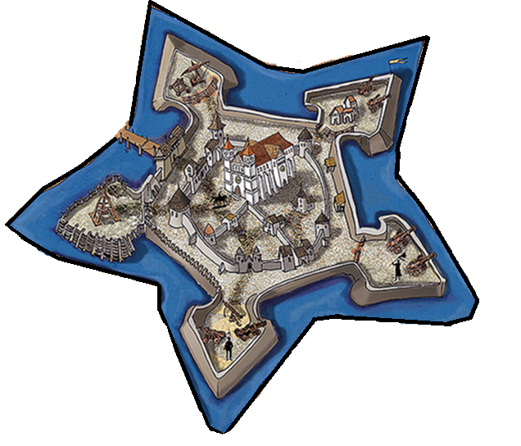
Sursă imagine: Manual de istorie locală ”Călător prin istoria orașului Oradea”
  - 1618–1648: castelul cetăţii şi o serie de clădiri, azi dispărute, ridicate sub comanda principelui Gabriel Bethlen și a urmașilor săi pe tronul Transilvaniei;
În noiembrie 1613, Gabriel Bethlen preciza „Nu are niciciun fel de drept la acea cetate a Oradei nici măria sa împăratul -german și nici Ungaria, fiind cetate zidită din banii Ardealului, din dări".
  - 1775–1777: conturarea, de către autoritățile austriece, a aspectului actual al cetăţii, după planurile arhitectului Lodovico Marini, ansamblu fiind refăcut/reparat cu unele modificări între 1883–1887.
În prezent, cetatea Oradea, care a trecut prin etapa romanică, gotică și renascentisco-barocă, este proaspăt renovată găzduind legende, povești, dovezi arheologice și multe evenimente contemporane nouă. Vechiul observator astronomic care fixa meridianul zero în cetatea Oradea este deschis pentru vizitatori fiind împrejmuit de șanțul cetății care este destinat relaxării, timpului liber prin intermediul parcului ce s-a construit recent.
https://ghidlocal.com/oradea/locatii/cetatea-din-oradea/

Ca arhitectură, Cetatea din Oradea cuprindea 12 corpuri și 5 bastioane, fiecare bastion purtând un nume diferit:
- Bastionul Aurit, orientat spre dealul Pisica (Ciuperca), a fost construit în anul 1572, ajungând să fie puternic afectat de asediile turcești. În anul 1692 asediul austriac a avariat grav latura nordică a bastionului, fiind necesare reparații după ambele evenimente.
- Bastionul Bethlen, orientat spre sud-vest, a fost finalizat în anul 1618. Decenii la rând bastionul Bethlen a fost întărit cu pământ și nuiele, fiind numit ”Bastionul de pământ”. Numele de Bethlen vine de la principele Gabriel Bethlen.
- Bastionul Ciunt a fost început în timpul domniei pincipelui Ioan Sigismund și a rămas nefinalizat o bună bucată de vreme, de aici venind și numele bastionului. Singura dată exactă existentă despre acest bastion este anul renovării, și anume 1599.
- Bastionul Crăișorul a fost finalizat în anul 1570, avându-l ca proiectant pe arhitectul italian Giulio Cesare Baldigara. Acoperit cu un parament de piatră fasonată, latura estică rămâne totuși nefinalizată, putându-se observa „umplutura” ce era compusă din: pietre de râu, bucăți de gresie, cărămizi și fragmente provenite din alte construcții medievale.
- Bastionul Roșu a fost ridicat în mai multe etape, fiind construit pe parcursul a aproape două decenii – din 1580 până în 1598. În anul 1660, în timpul asediului turcesc, urechea estică a Bastionului Roșu a fost aruncată în aer. Reconstruirea bastionului a condus la întărirea zidului, ajungând cu aproape un metru mai gros decât în faza inițială. https://ghidlocal.com/oradea/locatii/cetatea-din-oradea/
Pentru mai multe informații despre cetate, accesați și site-ul https://www.oradeaheritage.ro/cetatea-oradea/
Sursă imagine: https://www.cetati.medievistica.ro/pagini/Castelani/texte/Oradea/Oradea.htm; Manual de istorie locală ”Călător prin istoria orașului Oradea”
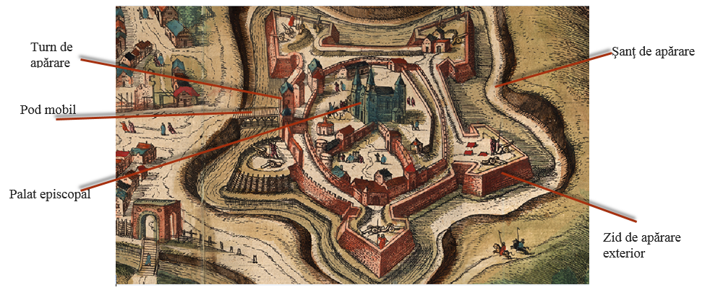
- Amintirea regelui Ladislau a trecut dincolo de legendă. S-a instituit obiceiul ca după încoronare, fiecare nou rege să pornească în pelerinaj la mormântul lui Ladislau. Punctul culminant al cultului său a fost atins la Oradea atunci când Sigismund de Luxemburg (1368-1437), împărat romano-german şi monarh ungar, a fost înmormântat lângă sfântul rege?
- În 1235, Oradea este menționată, pentru prima oară, precedată de cuvântul Civitas (cetate)?
- Cea mai veche mențiune documentară a unei construcții în interiorul zidurilor cetății este Cronica pictată de la Viena, realizată în 1368?
- Primele știri despre o școală în Cetate, sunt de la sfârșitul secolului al XIV-lea?
- Cetatea Oradea a fost asediată de răsculații conduși de Gheorghe Doja, în 1514, la porțile cetății Oradea fiind agățată o parte din corpul lui Gheorghe Doja, după execuția acestuia?
- În timpul asediului turcesc asupra cetății din 1598, Mihai Viteazul, domnul Țării Românești a trimis în ajutorul asediaților un corp expediționar de 1.500 de călăreți sub conducerea lui Aga Lecca?

Aplicații (preluare - Manual de istorie locală ”Călător prin istoria orașului Oradea”)
- Realizaţi un proiect în format digital pornind de la analiza imaginilor date, a informaţiilor dobândite din observaţiile proprii, precum şi a celor oferite în cadrul lecției sau de site-ul http://oradea.travel/?p=1879, cu următoarea structură:
- etape în evoluţia cetăţii
- câte o personalitate pentru fiecare etapă din istoria cetăţii
- elemente de continuitate şi de noutate în arhitectura cetăţii
- povestea cetății Oradea pe scurt.
